C11- TUTORIEL COVADIS calculs n°9

2 BAC TGT

PROPRIETE OTT
Sommaire DES CHAPITRES = PLAN DU COURS :

POLE | ACTIVITES PROFESSIONNELLES | BLOCS DE COMPETENCES |  | UNITES CERTIFICATIVES  = EPREUVES
Pôle 1 :  PREPARATION ET MISSION FONCIERE | Activité 1.1 –Préparation et organisation des interventions | Bloc n°1 :  Préparation de son intervention et réalisation d’une mission foncière | C01-Gérer les informations liées à son intervention | Unité 2 :  PREPARATION  ET  MISSION FONCIERE  CCF, ponctuel, écrit /  Coef 4 / 4h
Pôle 1 :  PREPARATION ET MISSION FONCIERE | Activité 1.2 –Réalisation des prestations topographiques dans le cadre d’une mission foncière |  | C02-Choisir le matériel
Pôle 1 :  PREPARATION ET MISSION FONCIERE |  |  | C03-Intégrer les enjeux du développement durable
Pôle 1 :  PREPARATION ET MISSION FONCIERE |  |  | C04-Participer à l’analyse foncière
Pôle 1 :  PREPARATION ET MISSION FONCIERE |  |  | C05-Produire des documents fonciers
Pôle 2 :  TOPOGRAPHIE | Activité 2.1 –Réalisation d’un levé topographique | Bloc n°2 :  Réalisation d’une mission topographique | C06-Sécuriser son intervention | Unité 31 :  ACTIVITES TOPOGRAPHIQUE  ET  TRAITEMENT DE DONNEES  CCF, ponctuel, pratique et écrit / Coef 7 / 6h
Pôle 2 :  TOPOGRAPHIE | Activité 2.2 –Réalisation  géo référencement | Bloc n°2 :  Réalisation d’une mission topographique | C07-Réaliser un levé ou un récolement
Pôle 2 :  TOPOGRAPHIE | Activité 2.3 –Réalisation d’une implantation | Bloc n°2 :  Réalisation d’une mission topographique | C08-Réaliser une implantation
Pôle 2 :  TOPOGRAPHIE | Activité 2.4 –Réalisation d’un récolement | Bloc n°2 :  Réalisation d’une mission topographique | C09-Géoréférencer
Pôle 2 :  TOPOGRAPHIE | Activité 2.5 –Traitement des données | Bloc n°2 :  Réalisation d’une mission topographique | C10-Traiter les données
Pôle 2 :  TOPOGRAPHIE | Activité 2.5 –Traitement des données | Bloc n°2 :  Réalisation d’une mission topographique | C11-Produire des documents techniques
Pôle 3 :  DETECTION DES RESEAUX | Activité 3.1 –Détection et matérialisation des réseaux | Bloc n°3 :  Réalisation d’une détection des réseaux | C12-Détecter les réseaux | Unité 32 :  DETECTION DES RESEAUX  CCF, ponctuel, pratique et oral/ Coef 2 / 2h
Pôle 3 :  DETECTION DES RESEAUX | Activité 3.1 –Détection et matérialisation des réseaux | Bloc n°3 :  Réalisation d’une détection des réseaux | C13-Matérialiser les réseaux
Pôle 3 :  DETECTION DES RESEAUX | Activité 3.1 –Détection et matérialisation des réseaux | Bloc n°3 :  Réalisation d’une détection des réseaux | C14-Rendre compte oralement ou par écrit
QUESTIONS BAC :

RESSOURCES :

OBJECTIF / CONTRAT :
A L’issue de cette leçon, vous aurez à retenir ce qu’est :



A la fin de ce cours, il te faudra maitriser les points suivants : ...
OBJECTIF / CONTRAT :
Pour devenir un bon géomètre topographe,
A la fin de ce cours, il te faudra maitriser les points suivants !

1-DESSINER TON PREMIER PLAN TOPOGRAPHIQUE,
A L’AIDE DU LOGICIEL COVADIS
AVEC UNE GEOBASE NON CALCULEE

Petit Padawan qui deviendra grand,
Sais-tu répondre à ces questions ?



C’est qui le plus fort !) ?

Notes personnelles :

……………………………………………………………………………………………………………

……………………………………………………………………………………………………………

……………………………………………………………………………………………………………

Rappel :

Le GPS permet de mesurer (= de lever)
des coordonnées rectangulaires (X _{= longitude Est}, Y _{= Latitude Nord})
Y _{= latitude Nord}
2 (X=……….….,Y……….….)
Y2 = …………
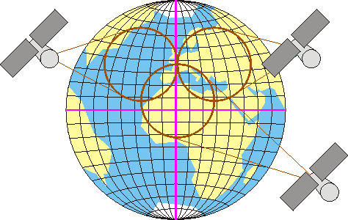
1 (X=……….….,Y……….….)

Y1 = …………

X _{= longitude Est}
X1 = …………
X2 = …………
X1 = …………
X1 = …………

Le tachéomètre permet de mesurer (= de lever)
des coordonnées polaires (Distances > Angles)*
2 (D=……….…. < A =……….….)

1 (D=……….…. < A =……….….)
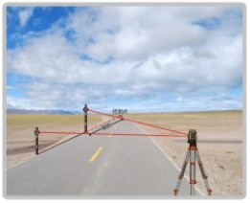

3 Distances :

- Distance horizontale (Dh)

- Distance verticale (Dv)

- Distance inclinée (Di)
Il existe plusieurs types d’angles horizontaux :

- Azh = Azimuth horizontal mesuré avec le tachéomètre

- Gisement = G = V = Angle que fait une direction (un vecteur) avec le Nord

2 Angles :
- Angle horizontal (Azh)
- Angle vertical (Azv)



COVADIS à quoi ca sert ?

Covadis est un logiciel de calcul topométrique (traitement numérique)

Covadis = CAO = Calcul assisté par ordinateur

Covadispermet entre autre chose, de :
- Transformer les coordonnées polaires (Distances >Angles) en coordonnées rectangulaires (X,Y)
- …

Le GPS permet de mesurer (= de lever)
des coordonnées rectangulaires (X , Y)
Le tachéomètre permet de mesurer (= de lever)
des coordonnées polaires (Distance > Angle)

Calcul : (X, Y) et Z

Y = Nord

1 (D>A)
2 (D>A)
2 (x,y)

TRANSFORMER PAR CALCUL

1 (x,y)

X = Est

Le point 1 : (X, Y) Z
Le point 1 : (Distances > Angles)

TRANSFORMATION DES
COORDONNEES POLAIRES (D>A)
EN
COORDONNEES RECTANGULAIRES (X,Y)

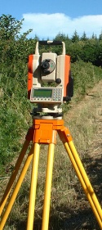
A quoi sert Covadis ?

- Transférer dans l’ordinateur les mesures des points observés* sur le terrain qui sont contenues dans le carnet électronique du tachéomètre.

- Calculer les coordonnées rectangulaires (X = longitude Est, Y = latitude Nord) à partir des points mesurés sur le terrain à l’aide du tachéomètre
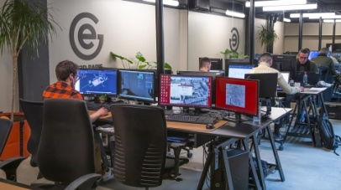

mais pas que !
- COVADIS est rattaché à AUTOCAD qui est un logiciel de dessin assisté par ordinateur (DAO).

- …

En conclusion et pour faire simple :

Le logiciel COVADIS est un logiciel de calcul (et de dessin),
spécialisé dans la topographie

- Calcul topométrique = traitement numérique
- calcul assisté par ordinateur = CAO) …

*Observations topographiques :

Les observations topographiques regroupent avant tout les mesures faites sur le terrain = levé topographique.
Le levé topographique, s'effectue le plus souvent avec un tachéomètre = levé tachéométrique

Avec le tachéomètre il s’agit de mesurer sur le terrain :
- 2 angles -Az- : angles horizontaux -Azh- et verticaux -Azv-
- 3 distances -D- : distances horizontales -Dh-, verticales -Dv- et inclinées -Di-

=> Le tachéomètre mesure des coordonnées polaires (Distances < Angles)

COVADIS TRANSFORME LES COORDS POL. en COORDS RECTS (X,Y)

=> Covadis calcul des coordonnées rectangulaires (X = longitude Est, Y = latitude Nord, Z = altitude

En topographie (et sur covadis), il existe 4 familles de points :

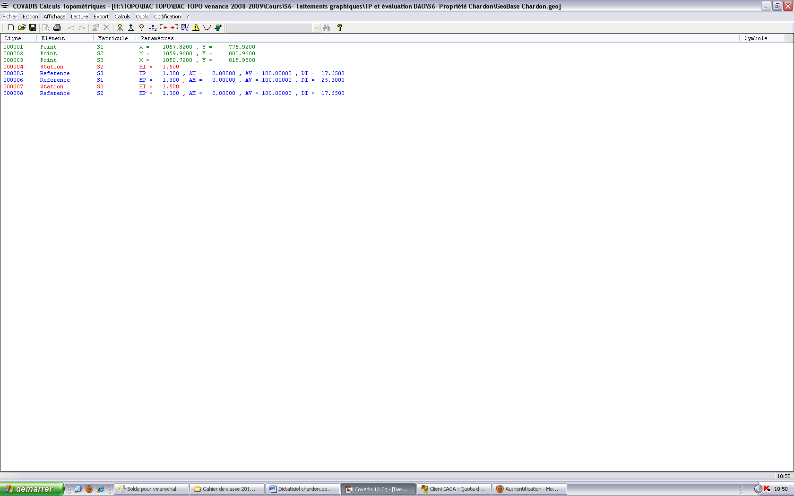
1-Point connu en coordonnée rectangulaire (X, Y, Z) : VERT
On connait la position des points en coordonnées rectangulaires absolues (Longitude Est = X, Latitude Nord = Y, Altitude = Z).

-Les points de référence qui sont situés dans un système géodésique de référence (RGF 93), connues en coordonnées rectangulaires absolues (Longitude Est = X, Latitude Nord = Y, Altitude = Z).
GPS

- Les points de stations au sol, connues en coordonnées rectangulaires absolues (Longitude Est = X, Latitude Nord = Y, Altitude = Z).

- Les points levés au GPS qui donne les coordonnées rectangulaires absolues (Longitude Est = X, Latitude Nord = Y, Altitude = Z).

2-Station : ROUGE
- Les points de stations au sol où le tachéomètre est mis en station (points de la polygonale)
Tachéomètre

3-Mesure sur des points de référence : BLEU FONCE
- Les points de stations au sol que l’on vise avec le tachéomètre (points de la polygonale)
- On connait la position en coordonnées polaires
(Angle horizontale -AH-, Distance horizontale -Dh-).

4-Mesure sur des points de détails : BLEU CLAIR
-Les points de détail du terrain sur lequel est placé le prisme et que l’on vise avec le tachéomètre
- On connait la position en coordonnées polaires
(Angle horizontale -AH-, Distance horizontale -Dh-)

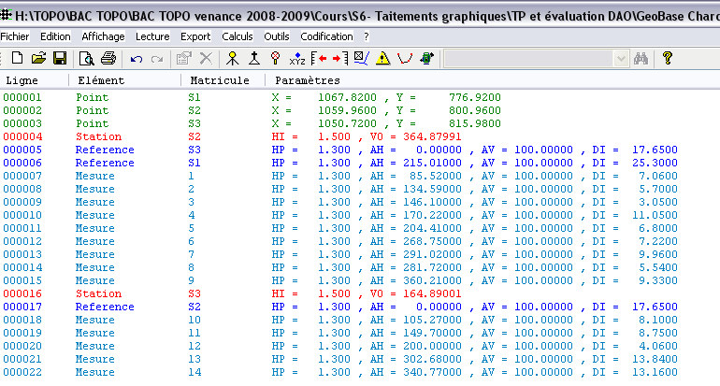

Codes couleurs COVADIS
A utiliser lors d’un levé topographique

Activité n°1 : Couleurs Covadis calculs

- Ecrire les numéros de stations de 1 à 4
- Ecrire les points de détails terrain existant de 1 à 9
- Dessiner l’ange horizontale ( = α h) de chaque station (= St) (N₋₁ / N / N₊₁)
- En respectant le code couleur de la légende, pointer avec une série de tirets verticaux chaque stations et chaque points

St 1
St 2

Coordonnées rectangulaires (X,Y)
Levé au GPS

St 1 : (100.000 m , 100.000 m)
St 2 : (800.000 m , 110.000 m)

Légende COVADIS :

Points connues en coordonnées rectangulaires (X,Y) => GPS
STATIONS
Points de station au sol (N) => Tachéomètre

Points de stations visés = référence (N+1) et (N-1) => Prisme
POINTS DE DETAILS
Points de détails terrain, existant => Prisme

Remarque : Signes et couleurs conventionnels pour la profession de géomètre topographe

Légende des signes conventionnels :

Station au sol = st

Ligne polygonale de cheminement = polygo

St 2

Activité n°2 : CREER 2 LEGENDES

Légende n°1 : Signe conventionnel de la profession de géomètre topographe (au stylo 4 couleurs)
St 1
Points de stations (CLOUS = SPITS)
Cheminement polygonal (= POLYGO)

Légende n°2 : Couleur COVADIS (au surligneur)

Points de stations connues en coordonnées rectangulaires (X,Y) => GPS
STATIONS
Points de stations au sol (N) => Tachéomètre

Points de stations visés = référence (N+1) et (N-1) => Prisme
POINTS DE DETAILS
Points de détails terrain, existant => Prisme

Rappel :

X = Longitude Est
Y = Latitude Nord

HI = hauteur instrumentale (hauteur du tachéomètre) = 1.50 m par convention.
HP = hauteur du prisme = 1.30 m par convention

AV = Angle verticale
AH = Angle horizontale

Di = Distance inclinée
Dh = Distance horizontale

V0 = GO = gisement zéro

Pour le TD de DAO n°9 : OTT
VUE D’ENSEMBLE et OBJECTIF FINAL :
A terme, pour le dessin OTT vous devrez obtenir ceci :

- ENTRER MANUELLEMENT LES POINTS, SUR COVDIS

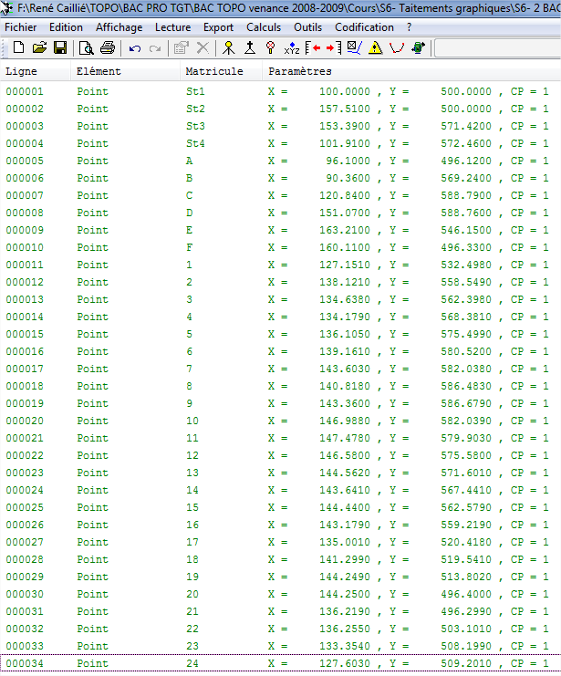
1-Rentrer manuellement :

Les points (X,Y) :
- Des stations,
- De la limite de propriété = des bornes,
- Des points de détails.

Tous ces points sont connues en coordonnées rectangulaires absolues (X,Y)

2- INCREMENTATION = CHARGEMENT DES POINTS (X,Y), SUR AUTOCAD

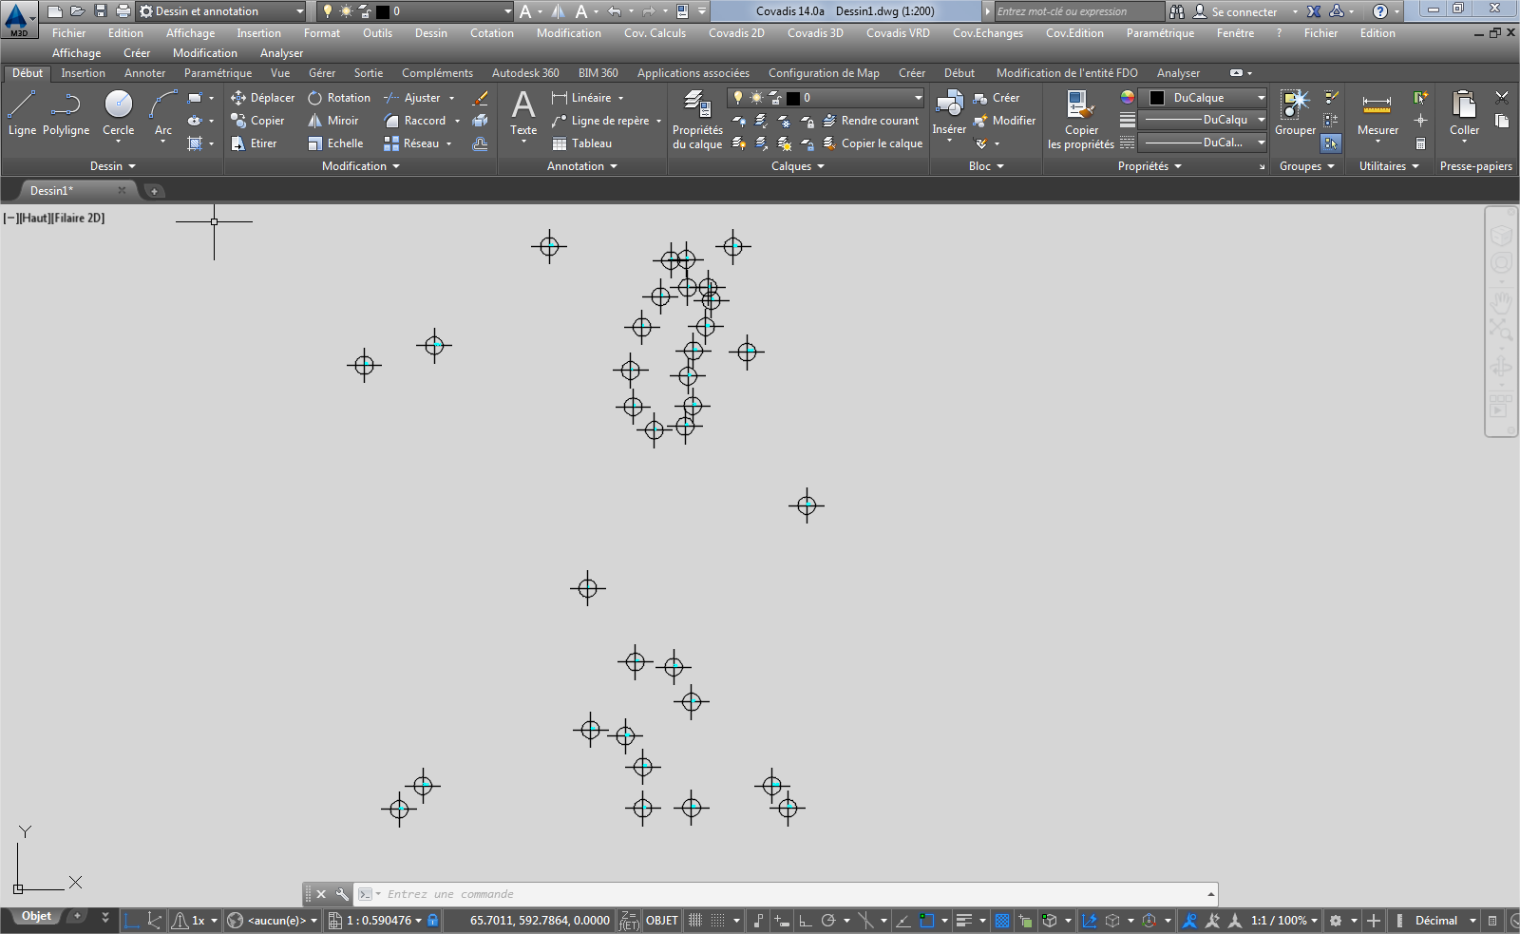

2-Incrémentation automatique du semi de points
sur AUTOCAD

TUTORIEL COVADIS CALCUL
Pour le dessin OTT

OBJECTIF n°1 : Ouvrir Autocad avec Covadis.
Sur le bureau, cliquer sur l’icône COVADIS pour Autodesk, AutoCAD, Map 3D 2015.
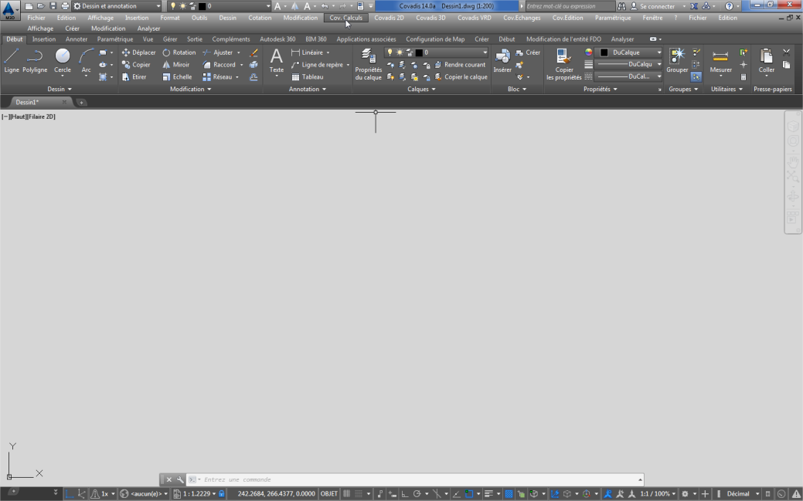
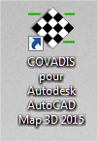

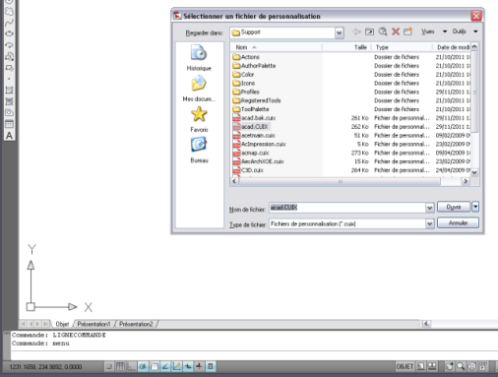

OBJECTIF n° 2 : PARAMETRER AUTOCAD

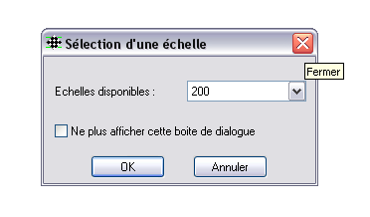
Etape n°1 : Sélection d’une échelle : fermer

Etape n°2 : Sélectionner le logiciel Autocad classique (voir utilitaire) :
MENU acad.CUIX Autocad classique…

Etape n°3 : Faire apparaitre la barre outils menu
MENUBAR

Etape n°4 : Paramétrer le logiciel Autocad classique (voir utilitaire) :
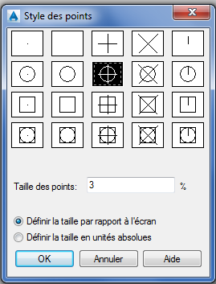
Format Contrôle des unités Angle… Grades / Decimilli-grades (1x10-4 gon = 0.0000 gon) / Sens topographique (= sens horaire)
Longueur… Mètre / Millimètre (1x10-3 m = 0.000 m)
Direction… Nord 300g OK
Etc…

Etape n°5 : Paramétrer le style et la taille des points (voir utilitaire) :
Format Style de points …
Format Taille de points Taille de points… 3% OK
Etc …
OBJECTIF n°3 : OUVRIR UNE FEUILLE GEOBASE DE COVADIS CALCUL
-La feuille "GéoBase", sert à saisir les mesures terrain effectués sur le terrain avec un tachéomètre ou un GPS.
-La feuille "GéoBase", sert également à effectuer des calculs tonométriques.

Covadis calculs Edition GéoBase Sélectionner la GéoBase à éditer…Annuler
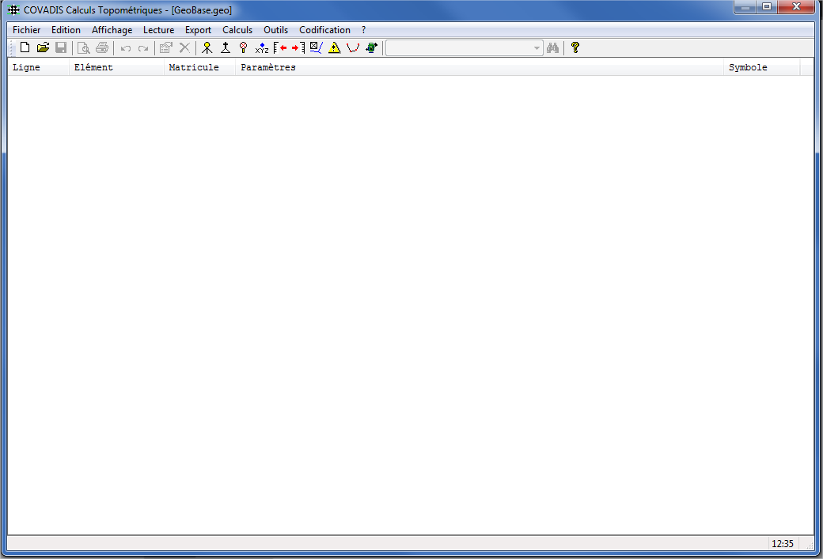
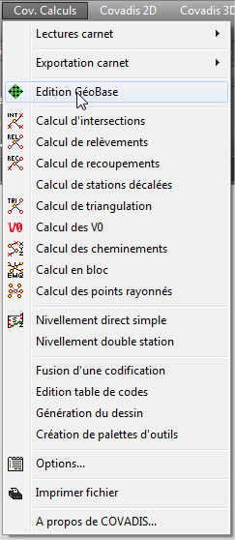

OBJECTIF n°4 : ENTRER LES COORDONNEES RECTANGULAIRES (X, Y)
-Remplir la feuille "GéoBase", en entrant les coordonnées rectangulaires (X,Y) de tous les points.
-Dans ce sujet, tous les points sont connus en coordonnées rectangulaires (X,Y)

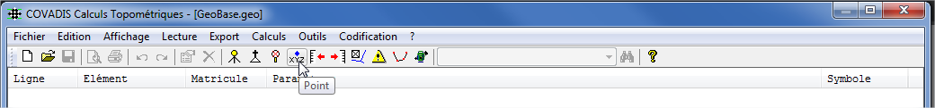

Etape 1 :

- Entrer le point de la station St 1 (X = 100.000 m, Y = 500.000 m), connu en coordonnées rectangulaires absolues, dans un système local.
- Rendre les coordonnées rectangulaires (X ,Y) invariantes (= inchangeables).
- L’altitude (Z) de la station est inconnue.
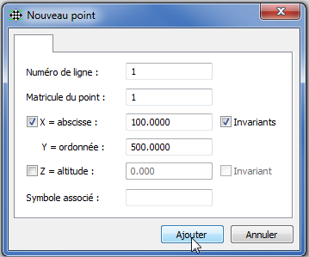
Numéro de ligne… 1

Matricule du point…St

X = abscisse…100.000
Y = ordonnée…500.000
Invariants

Z= altitude… à décocher

Ajouter

Etape 2 : Entrer le point de station St 2…

Etape 3 : Entrer le point de station St 3…

Etape 4 : Entrer le point de station St 4…

Etape 5 à 9 :
Entrer le bornes A, B, C, D, E,F

Etape 11 à 34 :
Entrer les points de détails n° 1 à 24

Annuler
OBJECTIF n°5 : CHARGEMENT DU SEMIS DE POINTS SUR AUTOCAD

Covadis 2D Points topographiques chargements de semis…
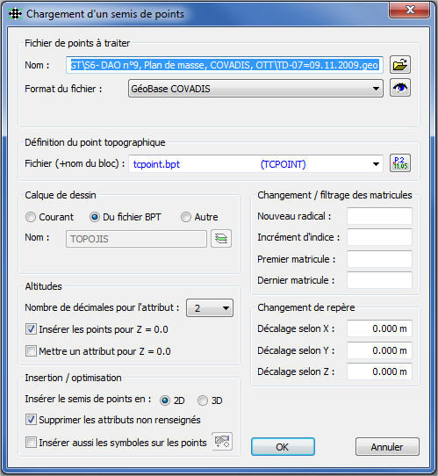
Fichier de points à traiter
Nom : Récuperer le fichier géobase
Format du fichier … GéoBase COVADIS

Définition du point topographique
Fichier (+ nom du bloc) : tcpoint.bpt (TCPOINT)

Calque de dessin… Du fichier BPT

Altitudes
Nombres de décimales pour l’attribut : 2
Insérer les points pour Z = 0

Insertion / optimalisation
Insérer le semis de points en… 2D
Supprimer les altitudes non renseignés

Chargement / filtrage des matricules
Laisser les 4 cellules vides

Changement de repère
0.000 m dans les 3 cellules (X,Y,Z)

Pas de nom pour le fichier de paramètre ! (Code d’erreur 5) … OK

